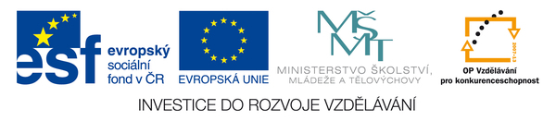

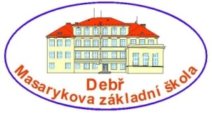

Masarykova základní škola Debř, Mladá Boleslav, příspěvková organizace

Název a číslo materiálu:
VY_32_INOVACE_20_Člověk a příroda_8.ročník – NAROZENÍ DÍTĚTE

Autor: Mgr. Martina Kolečkářová

Datum vypracování: červen 2011

Číslo projektu: CZ.1.07/1.4.00/21.1185

METODICKÝ POKYN:

- VÝKLADOVÁ HODINA
- ŽÁCI ZAPISUJÍ PODSTATNÉ INFORMACE
- DŮLEŽITÉ INFORMACE ZVÝRAZNĚNY

Výukové materiály byly zpracovány na základě dlouholeté praxe pedagoga.

- spermie se pomocí bičíku dostává z pochvy do dělohy a vejcovodu
- při styku s vajíčkem do něho proniká

- 50% dědičné hmoty vajíčko + 50% dědičné hmoty spermie = buňka s normálním obsahem dědičné hmoty (získání vlastností otce i matky)

- 1 vajíčko – 1 spermie
- 2 vajíčka – 2 spermie = dvouvaječná dvojčata – různé pohlaví, různá podoba

- jednovaječná dvojčata – z jednoho vajíčka, které se po prvním rozdělení buňky rozdělí na dvě části a každá se vyvíjí samostatně – jedno pohlaví, stejná podoba

Siamská dvojčata – nedokonalé rozdělení vajíčka

- oplodněné vajíčko – v děložní sliznici (ta se neodlepí, menstruace neprobíhá)
- plodový koláč = placenta – vytvořen v děložní sliznici, zprostředkovává výživu zárodku = embrya (označení do 3. měsíce), později plodu

-těhotenství = gravidita – 280 dní (10 lunárních / 9 kalendářních měsíců)
- při vývinu jedince – opakování vývoje druhu

- plod obalen plodovým obalem vyplněným plodovou vodou
- těhotenství končí porodem

- význam kojení – mateřské mléko – správná výživa matky

- plánování početí - antikoncepce

